WIN7操作系统自带的IE浏览器为IE10，在打开OA系统时页面会出现一些问题，例如登录时密码框跑到登录框上边，打开信息发布类栏目时word文档打不开。其中页面问题为IE10兼容问题，信息发布类栏目打不开为金格控件没有安装上。
进行IE设置，设置可信站点，自定义级别，隐私中阻止窗口设置后仍然不能解决，可进行如下操作：
1、打开IE，在菜单栏中点击工具——兼容性视图设置：
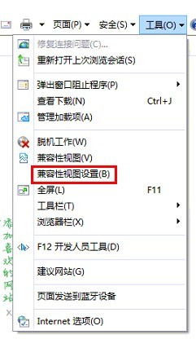
弹出设置对话框：
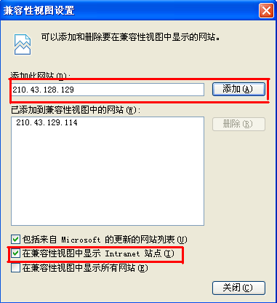
把下方“在兼容性视图中显示Intranet站点”前的复选框勾选，然后在上方“添加此网站（D）”下方的文本框中输入服务器的IP地址，点击【添加】按钮，然后关闭。

这时登录页面中密码框的显示正常。

2、点击工具——Internet选项，选择“安全”选项卡，去掉下方“启动保护模式（要求重新启动Intenet Exlprer）(P)”前的对勾。然后【确定】。
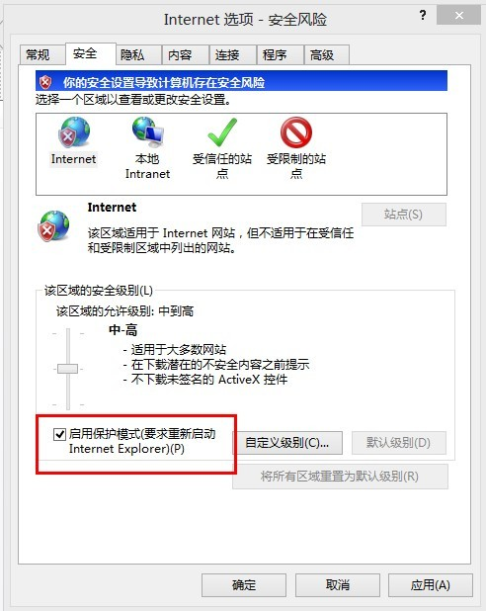

3、解压InstallClient9320，双击setup.exe进行安装，安装完毕后提示虚拟打印机已安装。关闭即可。
4、重新登录OA系统，点击流程看是否能打开，仍然打不开再把工具——安全——自定义级别，下边所有的ActiveX的控件启用，重置为选择“低”，确定。

